Отчет по 5 этапу индивидуального проекта

Добавление к сайту данных о себе

Лушин Артем Андреевич

Содержание

# 1 Цель работы

Добавить к сайту данные о своим проектах и сделать 2 поста.

# 2 Выполнение лабораторной работы

1. Я создал новый проект с названием “site” и затем переименовал его в “создание своего личного сайта”. Добавил в эту публикацию фотографии, краткое описание процесса создания и ссылки на мой ютуб-канал, где я показываю, как создавать сайт и ссылку на гитхаб, где располагается сам репозиторий, а так же установил тег “программирование”.

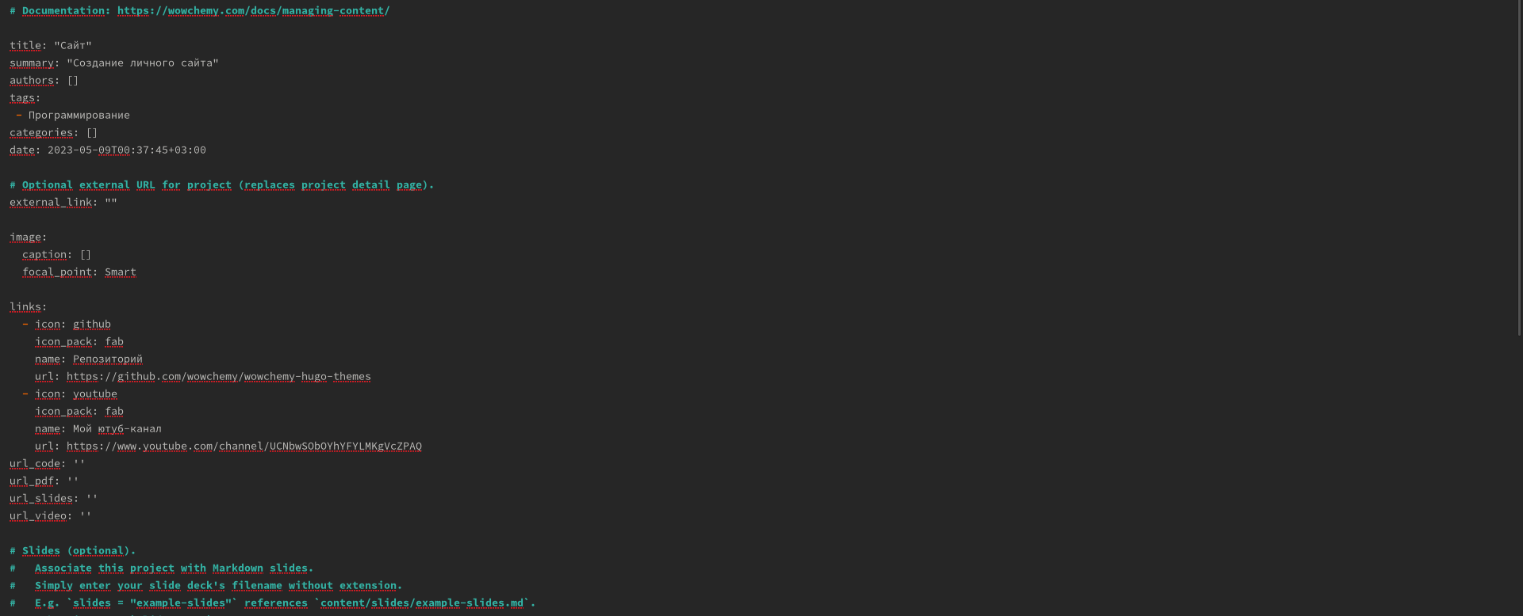

Первый проект

1. Я создал еще один проект с названием “Teach” и затем переименовал его в “репетиторство”. В этот проект я добавил описание своей работы в роли репетитора и немного порассуждал о репетиторстве. Так же добавил тег “работа”.

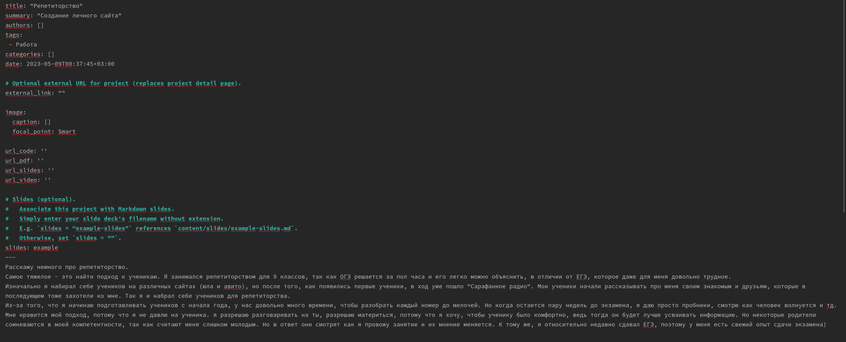

Второй проект

1. Сделал пост о прошедшей неделе. Описал свою работу за эту неделю, мое посещение др и ужасную погоду, которая мне не нравится.



Пост о прошедшей неделе

1. Сделал пост о научном языке программирования. Этот пост получился довольно маленьким, так как я не нашел информацию в интернете. В этом посте описывается один и тот же пример, но в разных математических смыслах.

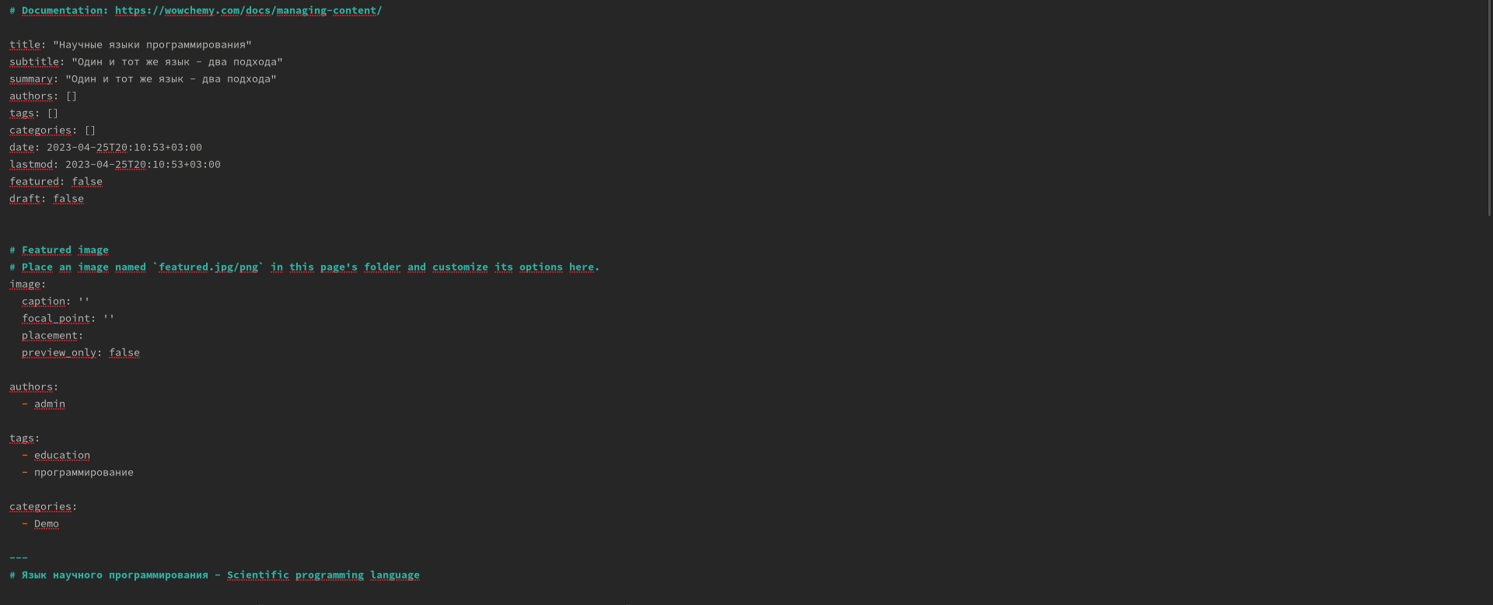

Пост о научном языке программирования

# 3 Выводы

Я добавил к сайту информацию о своих проектах и сделал 2 поста.

# Список литературы